Politechnika Świętokrzyska

Informatyka 2020/2021, Rok III, Semestr I

Bartłomiej Marzec, Sebastian Wójcik, Przemysław Skrzypek
Podstawy Grafiki Komputerowej
Gra 2D RPG

Podsumowanie

1. Tematyka projektu:

Naszym tematem była Gra2D RPG.

2. Opis użytych materiałów:

Język: c++
Biblioteki: SFML 2.5
IDE: Visual Studio 2019
OS: Windows 10 64bit

3. Instrukcja kompilacji/uruchomienia:

Jeśli chcemy otworzyć projekt w edytorze IDE wystarczy przejść do folderu: Silnik2D-SFML a następnie otworzyć rozwiązanie "Silnik2D-SFML.sln" w programie Visual Studio. Następnie kompilujemy kod jak każdy inny.

Drugą opcją jest odpalenie gry przez plik .exe. W tym celu nawigujemy do ścieżki: ../Silnik2D-SFML/x64/Release, a następnie szukamy pliku "Silnik2D-SFML.exe" i uruchamiamy go.

Instrukcja Obsługi:
Poruszanie po Menu:

Po menu poruszamy się przy pomocy strzałek w góre i w dół oraz przycisku Enter. Opcja Start przekierowuje nas do kreatora postaci. Opcja Load ładuje stan naszej postaci zapisany w poprzedniej grze. Exit wychodzi z gry.

Kreator Postaci:

Idąc od lewej na ekranie można zaobserwować zbiór strzałek w lewo i prawo oraz wartości osiągające wartości między 0, a 255. Wartości te określają kolor naszej postaci. Nad postacią widnieje nazwa naszej postaci, którą możemy wpisać, backspace usuwa ostatni napisany znak, a spacja wykonuje znak przerwy. Po prawej można zauważyć nasze statystyki bazowe, na starcie posiadamy 3 punkty do rozdania i dostajemy jeden punkt za każdy poziom postaci. Punkty rozdajemy przy pomocy naciśnięcia (lub przytrzymania gdy chcemy dodać więcej niż 1 punkt) plusa po prawej stronie umiejętności. Siła zwiększa życie postaci, Magic Damage obrażenia od zaklęć, natomiast inteligencja ilość Many. Na dole ekranu widnieje przycisk zatwierdzający zakończenie tworzenia postaci, można go użyć jedynie po rozdaniu wszystkich trzech punktów postaci. Wywołuje on przejście do gry. Można również skorzystać z przycisku Escape w celu powrotu do menu głównego.

Gra:

Podstawowe funkcje gry:
Postać porusza się po kafelkach przy pomocy naciśnięcia prawego przycisku myszy, ruch o jedno pole to jedna tura w grze. Po wykonaniu ruchu przywracamy niewielką ilość zdrowia. Poprzez nadepnięcie na niektóre obiekty możemy wejść z nimi w interakcje (otrzymać obrażenia).
Przy użyciu prawego przycisku myszy możemy zaznaczyć wybraną kratkę. Kratka ta będzie obrana przez nas za cel pocisku magicznego oraz w niektórych przypadkach poprzez naciśnięcie prawego przycisku myszy możemy nawiązać interakcje z otaczającymi nas obiektami/postaciami. Po zaznaczeniu wybranego kafelka, możemy rzucić na niego zaklęcie. Robimy to poprzez przytrzymanie lewego Control'a, a następnie wykonania odpowiedniej kombinacji ruchów myszką ptrzyrzymując lewy przycisk myszy. Przytrzymując Control, naciskamy i trzymamy lewy przycisk myszy w konkretnym kierunku, puszczamy, a następnie wykonujemy kolejne znaki.

Obecnie w grze występują dwa czary:
Kula Ognia – PRAWO, PRAWO, LEWO | → → ←
Błyskawica – GÓRA, DÓŁ, PRAWO | ↑ ↓ →

Każda z umiejętności zadaje ustalone obrażenia wzmocnione o statystyki postaci oraz pobiera konkretną ilość many. Poprzez przytrzymanie lewego alta możemy podejrzeć nasze obecne statystyki, natomiast po wbiciu poziomu wyskoczy nam okno w lewym górnym roku które obsługujemy za pomocą myszy, naciskając lewy przycisk myszy na plusy pod statystykami. Przy pomocy klawiszy numerycznych dokonujemy odpowiedzi/interakcji z przedmiotami/postaciami w czasie dialogu. W grze wykorzystywane są obecnie klawisze Num1 oraz Num2 do rozmowy z czarodziejem. W grze można zapisać stan postaci poprzez naciśnięcie przycisku F5. Gre można zakończyć poprzez naciśnięcie przycisku Escape, dzięki temu wrócimy do menu głównego.

Funkcje debug/z poza gry:
Podstawowo są WYŁĄCZONE, w celu ich uruchomienia należy od komentować fragment kodu funkcji UPDATE w klasie ObsługiRuchuGracza. Funkcje te nie są potrzebne do gry.

Przy użyciu strzałek na klawiaturze można poruszać się po mapie w trybie swobodnym (w rzeczywistości postać w dalszym ciągu stoi w centrum mapy, natomiast porszuamy się jedynie modelem wraz z kamerą). Pomaga to w lokalizowaniu ewentualnych usterek występujących poza granicami widoku gracza. Przycisk D zadaje obrażenia graczowi, przycisk H go leczy, przycisk M odejmuje mane, natomiast przycisk N ją dodaje. Klawisz E dodaje punkty doświadczenia. Przyciski I, P oraz O kolejno odpowiadają za stworzenie dialogu, przeprowadzeniu dialogu oraz za dodanie dialogu do drzewa. Funkcjonowanie powyższych funkcji dialogu jest możliwe jedynie poprzez konsolę.

4. Zrzuty z przykładowym zadziałaniem:
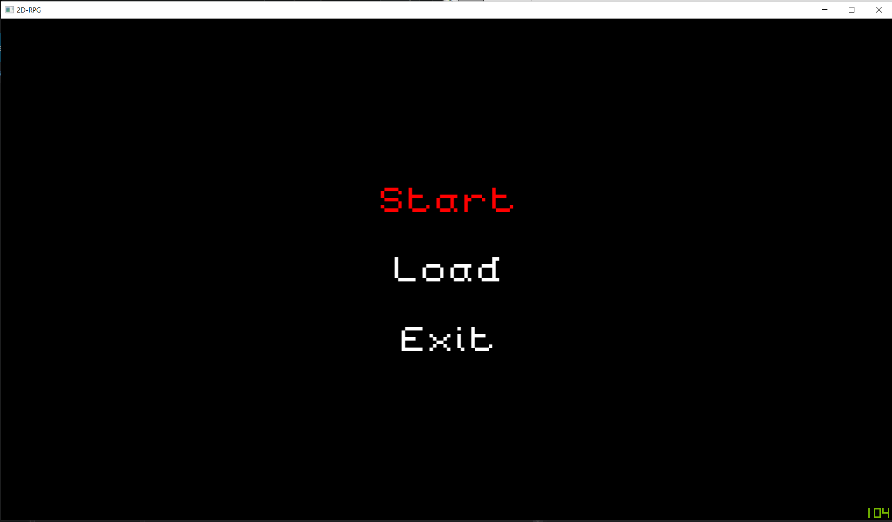
Menu głowne

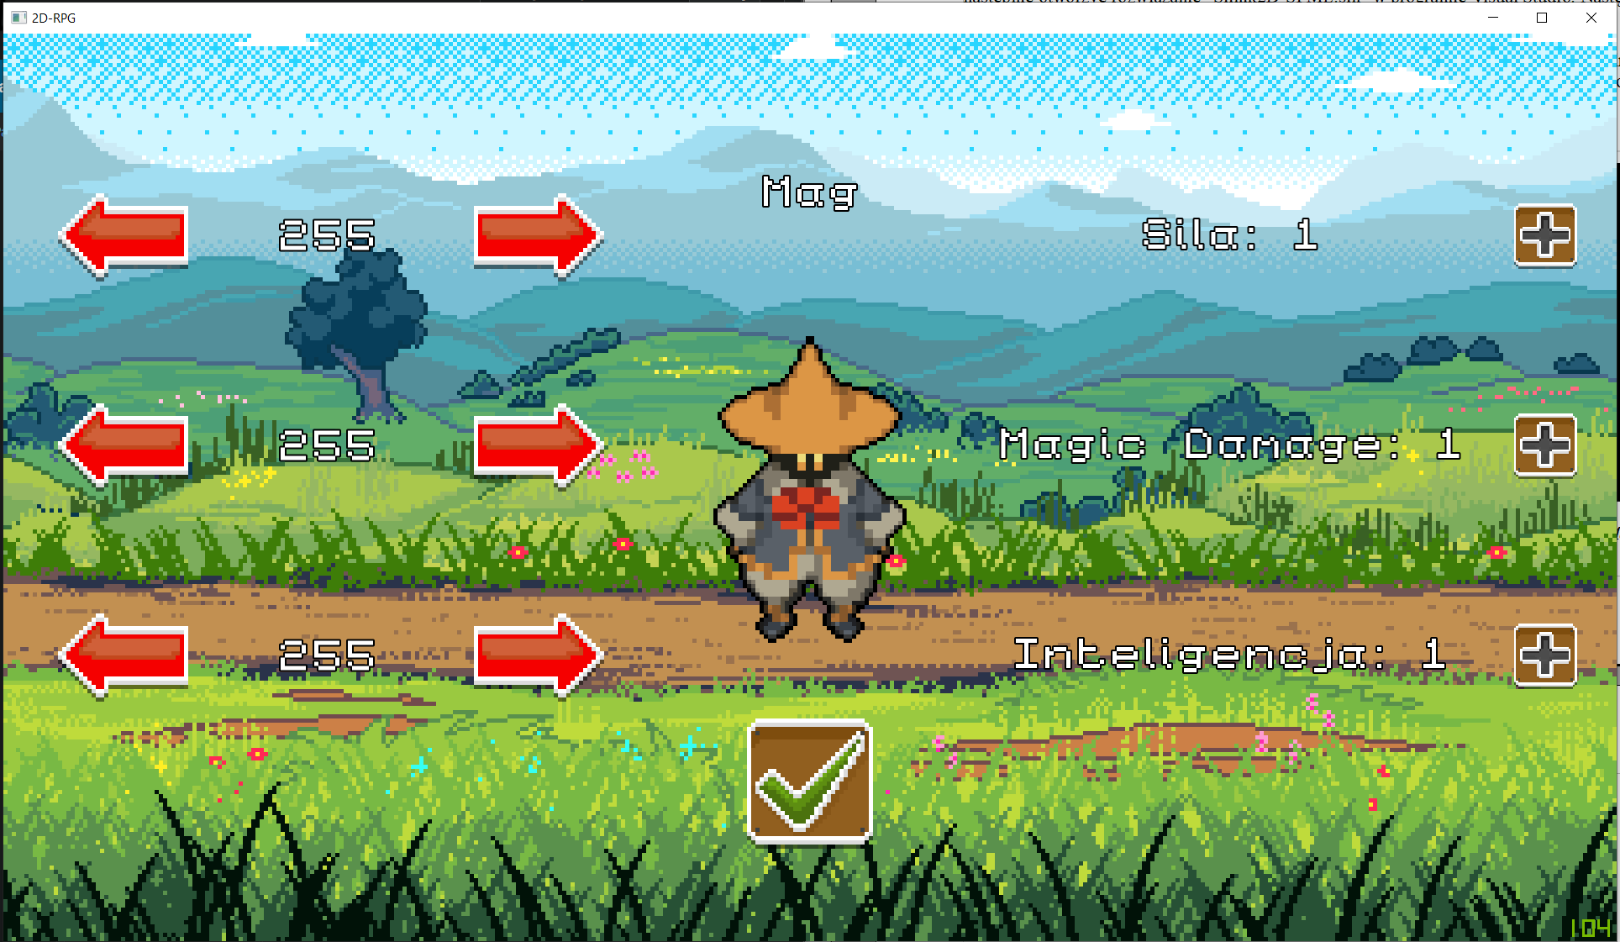
Tworzenie postaci

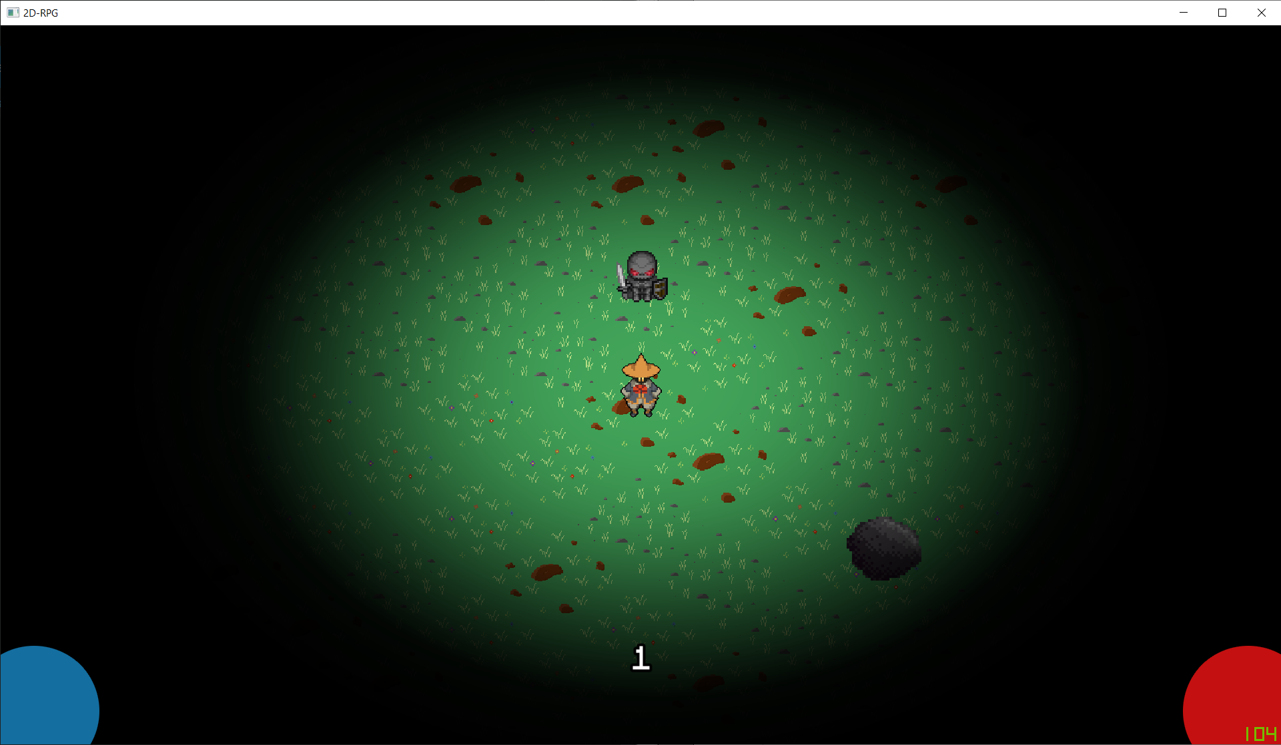
Rozgrywka

5. Użyte algorytmy i najważniejsze fragmenty implementacji:

Podczas pisania projektu nie używaliśmy żadnych konkretnych algorytmów. Wiele funkcji to poprostu autorskie rozwiązania.
Ciężko wskazać najważniejsze fragmenty implementacji, natomiast można wskazać główną klasę która operuje całą grą. Tą klasą jest Engine w której zaimplementowano całe funkcje rysowania oraz obsługi zdarzeń na podstawie timera. Znajduje się w niej także stos stanów, który przechowuje wszystkie "Stany" gry. Przez stan rozumiemy poszczególne stany w rozumieniu programu tj: Menu główne, tworzenie postaci, gra. Klasa Engine wykonuje operacje rysowania i aktualizacji na najwyższym elemencie stosu, co pozwala na dokładanie obiektu na stos bez wymazywania stanu poprzedniego (poprzedni poprostu sie nie rysuje i nie aktualizuje, czyli pauzuje).
Ciekawą funkcją jest też rzucanie czarów. Odbywa się ono poprzez rysowanie odpowiednich kombinacji linii na ekranie. Aby to zrobić należy zaznaczyć PPM dowolną płytke a następnie przytrzymać klawisz LCTRL i narysować kilka linii. Po puszczeniu LCTRL klasa RzucanieZaklec sprawdza czy narysowane linie odpowiadają któremuś z zaklęć. Jeśli tak, i o ile gracz posiada wystarczająco many odbywa się jego (czaru) rzucanie.
Mapa jest generowana losowo, kafelki na krawędzi mapy, po przesunięciu zostają usunięte, mapa zostaje przesunięta a na jej końcu zostają wygenerowane nowe, kafelki a na nich obiekty lub przeciwnicy.
Gracz po pokonaniu odpowiedniej ilości przeciwników awansuje na nowy poziom umiejętności. Dostaje punkt do rozdania w statystyki, oraz odnawia mu się życie oraz mana.

6. Podsumowanie

Wszystkie podstawowo zaplanowane cele projektu zostały zrealizowane, poza nimi zrealizowaliśmy też kilka celów dodatkowych.
Można poprawić grafiki oraz dzwięki ponieważ mamy bardzo ograniczoną ilość, dlatego w grze występują tylko dwa rodzaje przeciwników oraz dwa czary.
Jeśli chodzi o kierunki rozwoju, to spokojnie możemy stwierdzić, że gra może się przerodzić w grę typu Rouge-like ze względu na jej losowo generowaną mapę, oraz ogólnie przyjęty schemat rozgrywki. Możliwie jest stworzenie generatora zadań, bossów, ulepszania przedmiotów itd. Gdyby projekt był kontynuowany zaimplementowalibyśmy jakąś bazę, w którą gracz mógłby rozwijać, a ta zapewniałaby jakieś bonusy i ułatwienia. Powinniśmy także dodać jakieś efekty śmierci oraz może tablice wyników.
Ogólnie, końcowy efekt jest satysfakcjonujący jak na braki w materiałach z jakimi musieliśmy się borykać.

